**Universidad Nacional de Costa Rica**



**Escuela de Informática**

**Curso**

**Programación Web**

**Proyecto 3**

**Profesor**

**Armando Arce Orozco**

**Estudiantes**

**Leonel Cortés Quiñones**

**Fabio Campos Rojas**

**I Ciclo 2018**

**17 de junio del 2018**

# Tabla de contenidos

Tabla de contenidos 1

Desarrollo de la aplicación 2

Base de datos 3

Usuarios de Prueba 3

Funcionalidades 3

Roles de usuario 3

Menú principal 4

Ingreso al sistema 4

Registro en el sistema 5

Dashboard 6

Mi cuenta 6

Usuarios 7

Agencias 7

Periodistas 8

Boletines 8

Detalle de boletines 9

Categorías 9

Noticias 9

Búsqueda de noticias 10

Estadísticas 12

# Desarrollo de la aplicación

La aplicación está desarrollada en ReactJs, esto da a la aplicación una estructura particular y segmentando la página en componentes lo que ayudar a llevar el código de un forma ordenada y facilita su reutilización. Además Reactjs permite el uso de herramientas o librerías externas como babel para el uso de Ecma Script 6, reactstrap para el uso de bootstrap 4 para crear un sitio web responsivo y prevenir conflictos con jquery, el principal conflicto o problema de ReactJs.

Además del lado del servidor se utiliza, toro.php, el cual permite la coneccion con la base de datos en sqlite.

# Base de datos

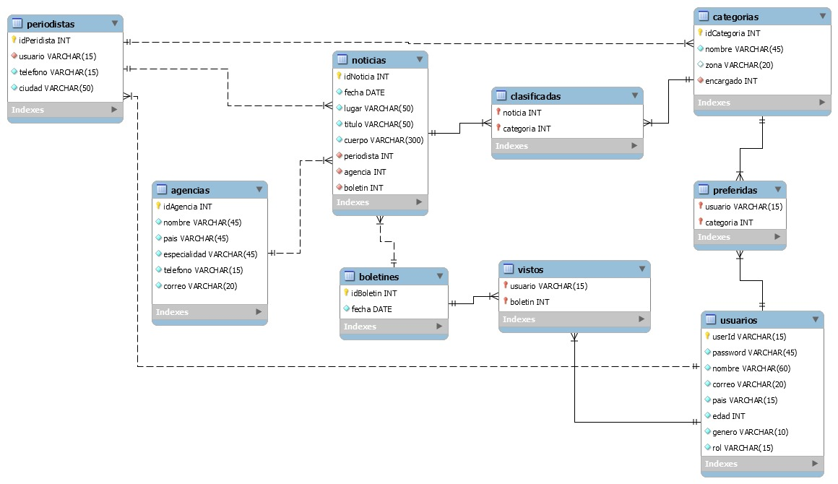

# Usuarios de Prueba

Las siguientes credenciales especifican: username, password y rol para probar las funcionalidades de la aplicación.

**USER PASS ROL**

pepe 123qwe Periodista

leo 123 Administrador

wewe 123qwe Normal

anita 123 Jefe de redacción

# Funcionalidades

## Roles de usuario

La aplicación cuenta con tres tipos de usuarios, los cuales contarán con diferentes permisos y funciones dentro de la aplicación.

1. Normal: Podrá visualizar las noticias, perfil y otras funcionalidades básicas.
2. Periodista: Además de contar con los permisos del usuario normal, podrá agregar noticias, entre otras funcionalidades.
3. Periodista Administrador: Además de contar con los permisos del usuario periodista, podrá gestionar las categorías de los periodistas.
4. Administrador: Además de de contar con los permisos del usuario periodista, podrá gestionar toda la información de la aplicación, como los usuarios, periodistas, etc.

## Menú principal

Según sea el rol de usuario, asi se mostrara el menu, el cual verifica el rol y muestra solo las opciones o secciones accesibles para el usuario.

## Ingreso al sistema

En el menú principal se muestra en sector derecho de forma resaltada un botón de login el cual redirecciona a una página que se encargará de recibir la información necesaria, como un usuario y una contraseña, para luego validar la información.

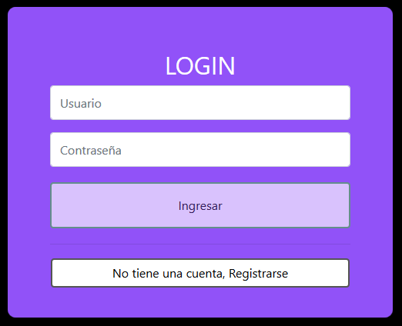

Para poder oprimir el botón de ingreso es necesario rellenar ambos campos solicitados, luego de oprimir el botón se podrán presentar los siguientes casos:

1. Se ingresa correctamente el usuario y contraseña, se redirecciona a la página de inicio.
2. Se ingresa incorrectamente alguno de los campos solicitados, se muestra un mensaje de error especificando cual campo presenta el error.
3. Se digita un usuario no existente en la aplicación, se muestra un mensaje de error informando de la no existencia del usuario.
4. Falta de al menos un campo solicitado, no se permite ingresar al sistema.

## Registro en el sistema

En la sección de ingreso al sistema, en la parte inferior se muestra un botón que redirecciona a una página que se encargará de recibir la información necesaria, como un usuario y una contraseña, para luego validar la información y registrar al nuevo usuario en el sistema. Luego se redireccionará a la sección de ingreso al sistema.

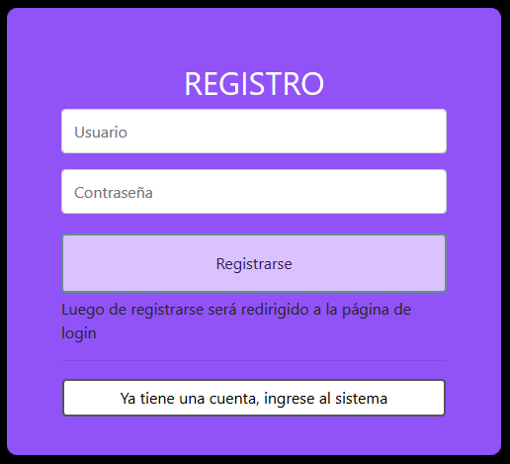

Para poder oprimir el botón de registro es necesario rellenar ambos campos solicitados, luego de oprimir el botón se podrán presentar los siguientes casos:

1. Se ingresa correctamente el usuario y contraseña, se redirecciona a la página de inicio.
2. Falta de al menos un campo solicitado, no se permite ingresar al sistema.

Luego de registrarse en el sistema un usuario administrador podrá gestionar su rol.

## Dashboard

Cualquier usuario que visite la página tendrá acceso a esta página, donde se mostrará una lista con las últimas noticias, un mensaje de bienvenida, además de información básica de la aplicación como la cantidad de noticias, boletines, periodistas, categorías y agencias.

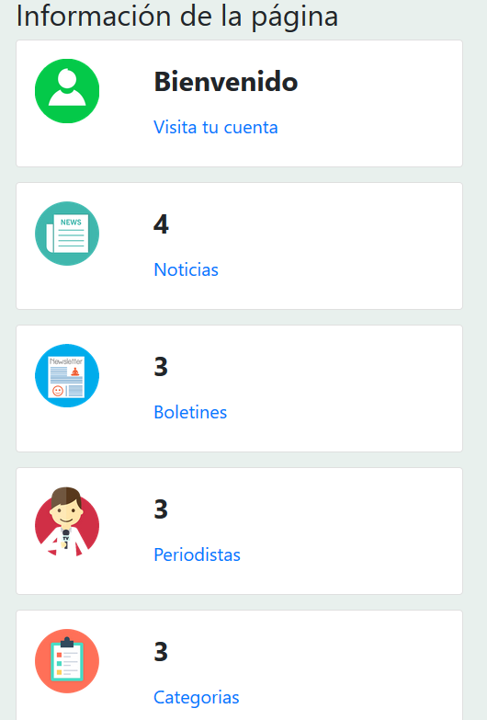

## Mi cuenta

Cada usuario podrá gestionar su cuenta o perfil, para esto es necesario ir al la sección de “mi cuenta”, la cual se puede ubicar dentro del menú principal.

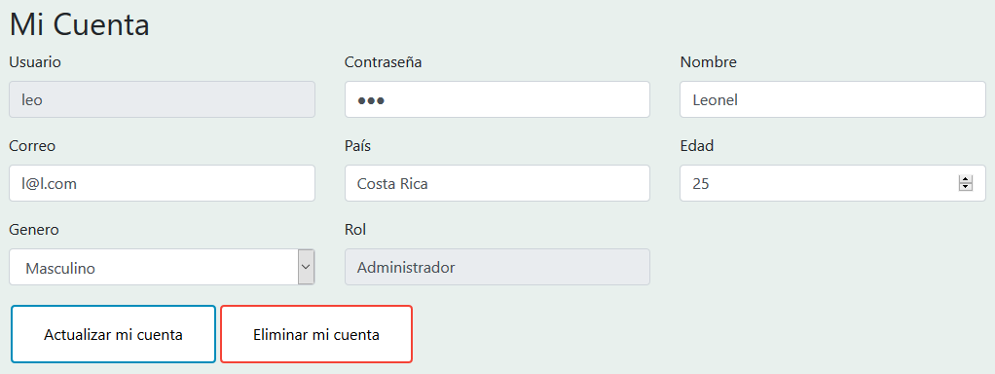

El usuario podrá actualizar su información a excepción de su nombre de usuario y rol en el sistema. Además, el usuario podrá eliminar su cuenta.

## Usuarios

Solo un usuario administrador podrá ingresar a esta sección, donde tendrá la facultad de visualizar, modificar y eliminar usuarios a gusto.

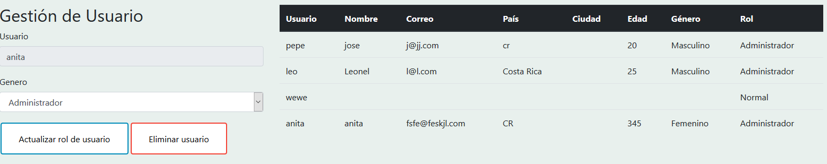

## Agencias

Los usuarios periodista y administrador tendrán acceso a esta sección, donde un periodista podrá visualizar la información de las agencias y el administrador tendrá además, la facultad de agregar modificar y eliminar agencias.

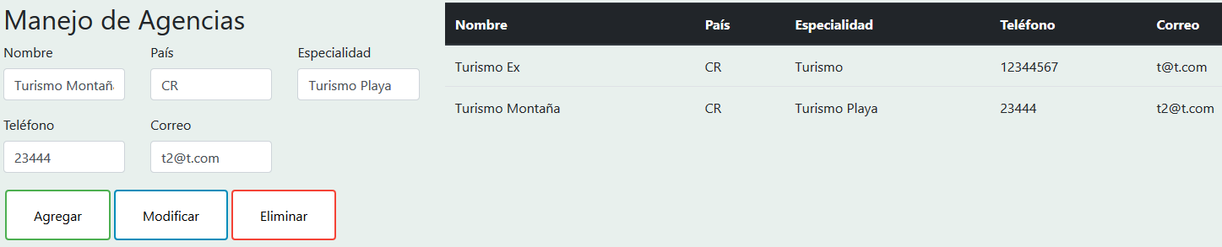

## Periodistas

Los usuarios periodista y administrador tendrán acceso a esta sección, donde un periodista podrá visualizar la información del resto de periodistas y el administrador tendrá además, la facultad de agregar modificar y eliminar periodistas.

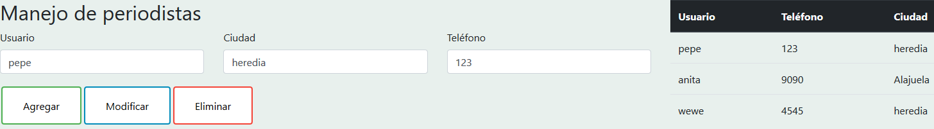

## Boletines

Un usuario con permisos mínimo periodista podrá gestionar la sección de boletines. Donde solo se necesita de un número de boletín y una fecha.

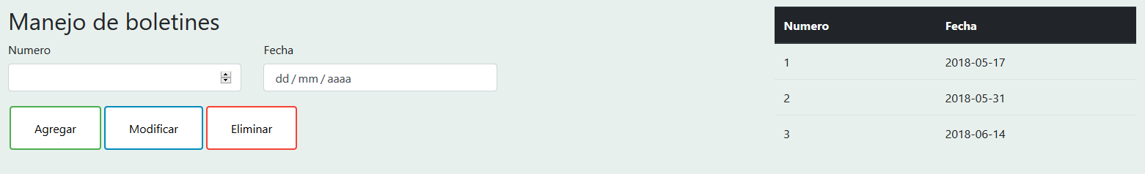

## Detalle de boletines

Los usuarios sin necesidad de ingresar en el sistema pueden ver el detalle de los boletines el cual corresponde con todas las noticias relacionadas. Se muestra una lista en la parte izquierda de la pantalla donde al dar click sobre una de los boletines se cargaran todas las noticias relacionadas al boletín.

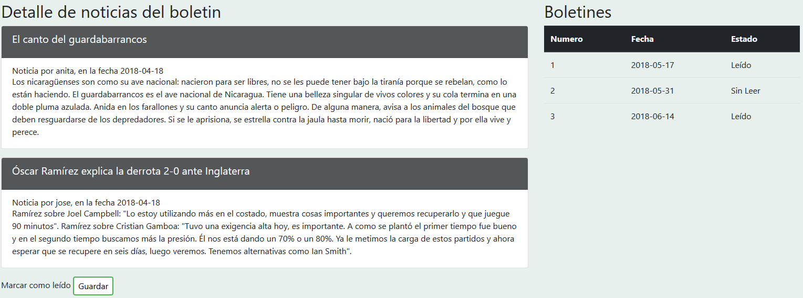

## Categorías

Usuario Jefe de redacción o administrador podrá crear nuevas categorías y gestionarlas, siendo la principal funcionalidad des esta sección la asignación del periodista encargado para una categoría.

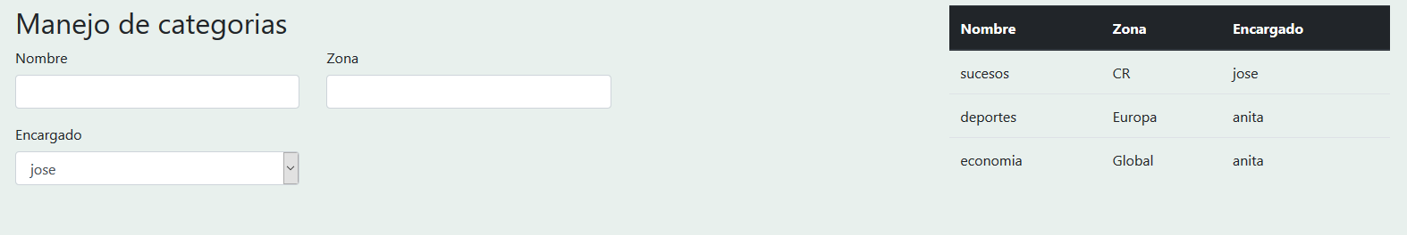

## Noticias

Un usuario con permisos mínimo de periodista puede gestionar la sección de noticias, sienta esta sección la que solicita más información, como una fecha, título, cuerpo, categorias, boletín, entre otros.

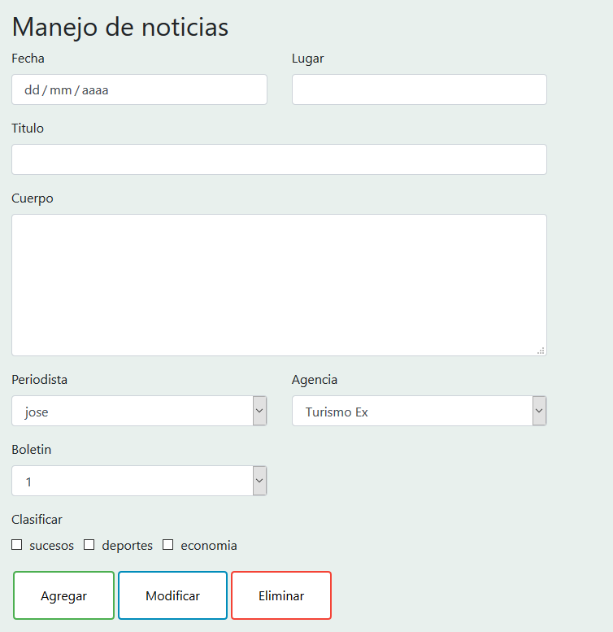

## Búsqueda de noticias

En el menú principal aparece un campo donde el usuario puede ingresar texto y al oprimir el botón de al lado se filtran las noticias y se muestran en la sección principal los resultados de la búsqueda.



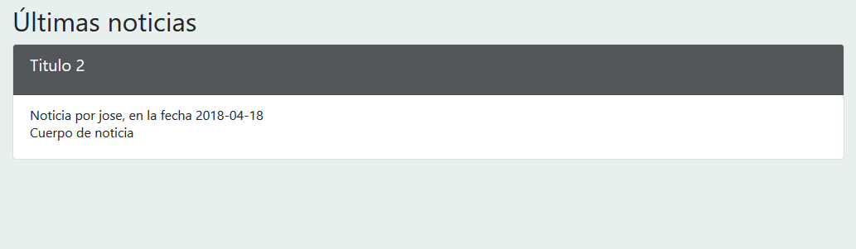

## Estadísticas

Un usuario con permisos mínimo de periodista puede consultar el módulo de estadísticas el cual consiste en una serie de gráficas que muestran la cantidad de noticias publicadas clasificadas por fecha, lugar y periodista. Además otras gráficas muestran la cantidad de noticias clasificadas por categoría, y zonas así como una gráfica que muestra cuáles son las categorías preferidas de los usuarios.

